МЕТОДИКА МАССАЖА
ПРИ БОЛЯХ ПО ХОДУ СЕДАЛИЩНОГО НЕРВА.
Причины данной патологии: прямая и внешняя травма или компрессия на определенном уровне ствола седалищного нерва; заболевания, при которых боль походу седалищного нерва является лишь симптомом: атеросклероз, сахарный диабет, коллагенозы и др., при которых боль обусловлена ишемией. Боли по ходу седалищного нерва часто провоцируются дистрофическими процессами в суставах нижних конечностей и тазового пояса, а также онкологическими заболеваниями.
Поражение основного ствола седалищного нерва приводит к выпадению всех его функций — невозможность сгибания в коленном суставе, паралич стопы, выпадение ахиллова рефлекса, анестезия голени (за исключением медиальной поверхности) и стопы.
Боль по ходу седалищного нерва чаще имеет острый характер, она может быть локальной или разлитой. Пациенты определяют обычно боль, как стреляющую, реже как тупую. Боль усиливается при сгибании туловища в поясничной области, при кашле, чихании, продолжительной ходьбе.
В древней китайской медицине острую боль по ходу седалищного нерва связывали с нарушением циркуляции энергии в меридианах мочевого пузыря VII и желчного пузыря XI. Если заболевание затягивалось, то нарушалась циркуляция энергии в спаренных меридианах печени XII и почек VIII.
При осмотре пациента ярко выражен симптом натяжения седалищного нерва; часто имеется напряжение мышц и болезненность по наружной поверхности нижних конечностей. Поражение может быть односторонним и двусторонним. Несмотря на боль и страх пациента перед возможным усилением боли, необходимо выполнять массаж, обращая внимание на наиболее болезненную, сторону.

Массируемые области: пояснично-крестцовая, ягодица, нижняя конечность.
Основные приемы массажа: легкое растирание, растирание тенаром с отягощением, сильное надавливание до ощущения прострела, поколачивание или рубление и приемы, направленные на растяжение седалищного нерва.
Время одной процедуры массажа — 15—20 минут ежедневно или через день.

Точки массируют от 30 до 60 секунд, то, усиливая то, ослабляя силу воздействия, при этом допустимо также ногтевое вонзание.

Исходное положение пациента — лежа на животе.
Исходное положение массажиста — стоя сбоку у массажного стола.

Техника массажа.
1.Растирание мягких тканей вдоль позвоночника ладонями обеих рук, начиная от нижних углов лопаток вниз по пояснично-крестцовой области, ягодице, нижней конечности. Прием можно выполнять передним или задним ходом рук массажиста.

2.Тщательное круговое растирание по ходу ветвей меридиана мочевого пузыря в области спины и пояснично-крестцовой области основанием ладони, тенаром или двумя большими пальцами.

3.Разминание ягодичных мышц и массаж точек на больной стороне:
- ХУАН-ТЯО 30 XI — в области тазобедренного сустава, на одной трети расстояния от большого вертела бедренной кости до центра нижнего отдела крестца. На точку воздействуют основанием ладони с отягощением, локтем или кулаком.
- ЧЭН-ФУ 36 VII — в середине подъягодичной складки по средней линии задней поверхности бедра. На точку воздействуем двумя большими пальцами.

4.Растирание, разминание и надавливание основанием ладони на мягкие ткани нижней конечности.

5.Массаж точек акупрессуры:
- ИНЬ-МЭНЬ 37 VII — на задней поверхности бедра, на линии, проведенной от середины ягодичной складки до центра подколенной ямки, на 6 цуней ниже точки ЧЭН-ФУ 36 VII.
- ВЭЙ-ЧЖУН 40 VII — посредине подколенной ямки у латеральной стороны подколенной артерии.
- ЧЭН-ШАНЬ 57 VII — на задней поверхности голени, в центре углубления, соответствующего окончанию мышечной части икроножной мышцы и перехода ее в пяточное сухожилие.
- КУНЬ-ЛУНЬ 60 VII — в углублении посредине между центром латеральной лодыжки и пяточным сухожилием.

6. Исходное положение пациента лежа на спине.
Воздействие на точки акупрессуры:
- ЯН-ЛИН-ЦЮАНЬ 34 XI — в углублении у передненижнего края головки малоберцовой кости, на 2 цуня ниже нижнего края надколенника.
- СЮАНЬ-ЧЖУН 39 XI — на 3 цуня выше центра латеральной лодыжки у переднего края малоберцовой кости.
- ЦЗУ-САНЬ-ЛИ 36 III — на 3 цуня ниже нижнего края надколенника по гребню большеберцовой кости и на 1 цунь кнаружи.

7. Поколачивание не полностью сжатыми кулаками или рубление по задней поверхности нижней конечности на стороне поражения.

8. Манипуляции, направленные на растяжение пораженного седалищного нерва.

Курс массажа состоит из 10 процедур.

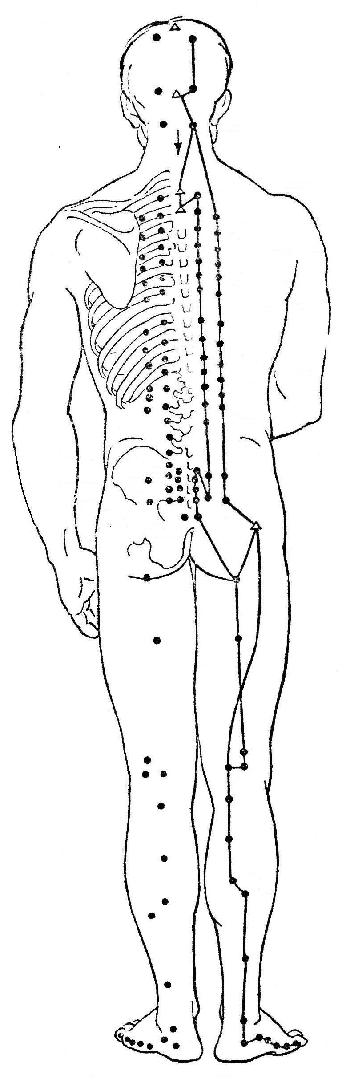

Меридиан мочевого пузыря.

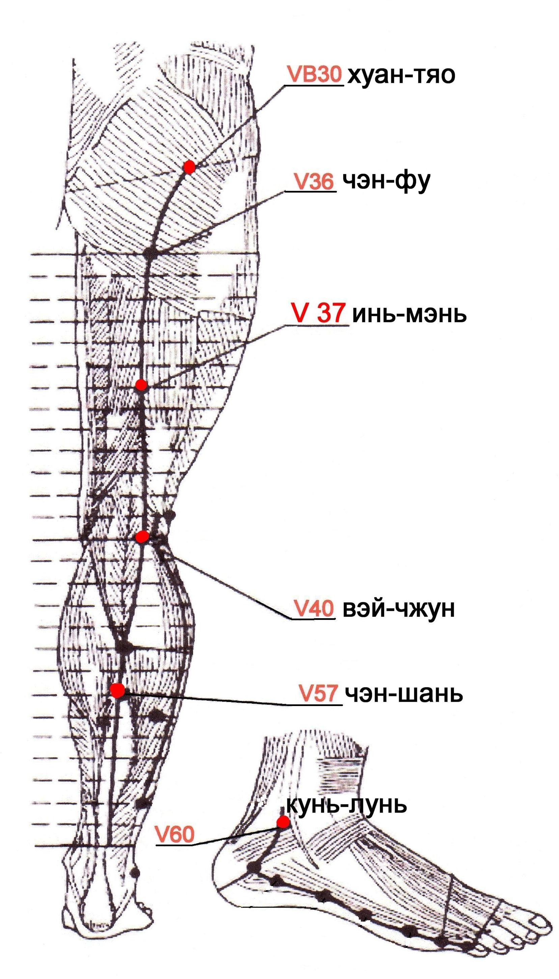

Точки задней поверхности нижней конечности для массажа при ишиалгии.

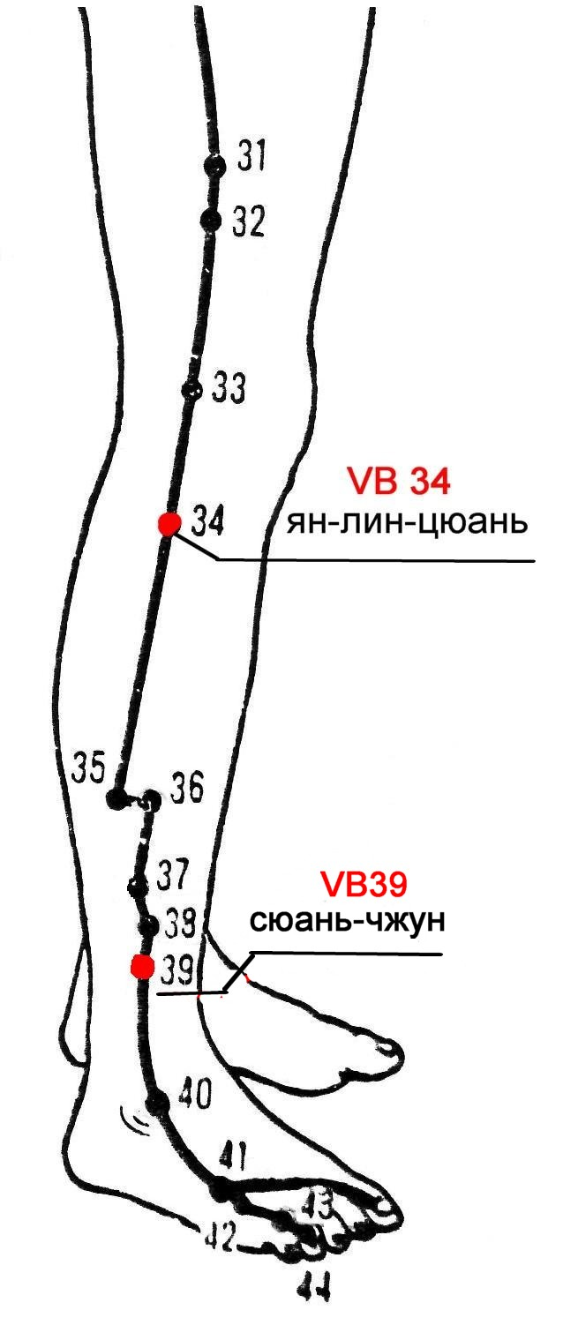

Точки боковой поверхности нижней конечности для массажа при ишиалгии.

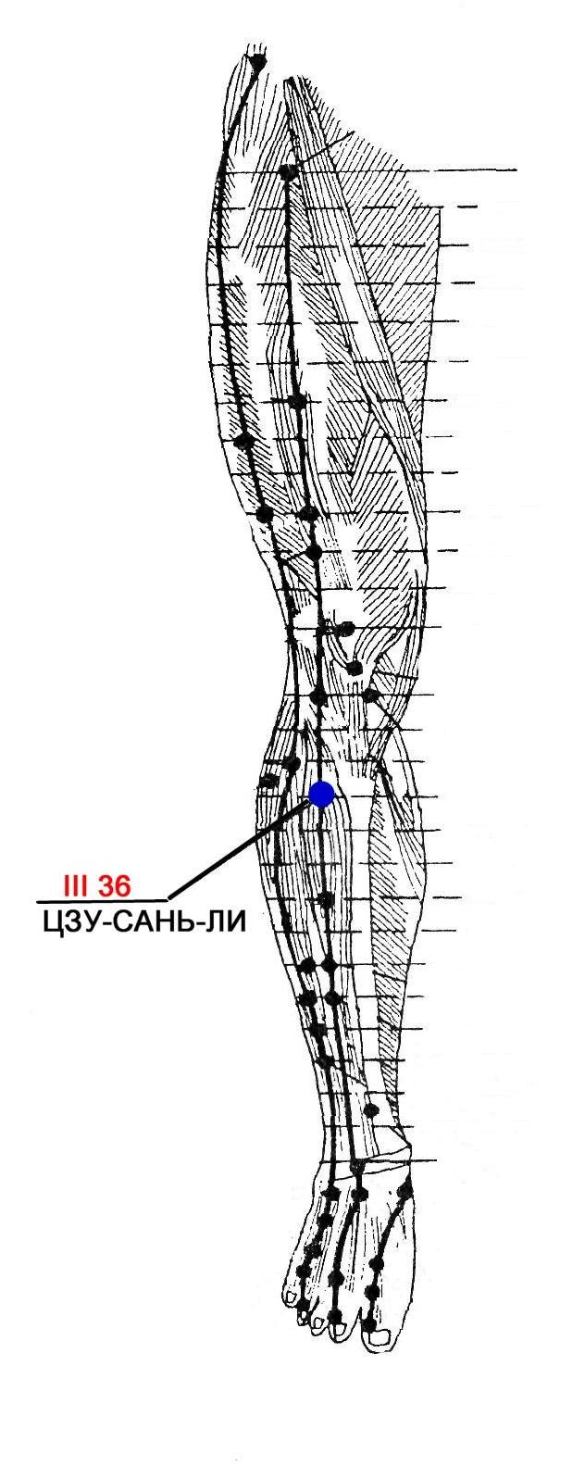
Точка цзу-сань-ли
меридиана желудка.

